YAPAY ZEKA PROJESİ

FAZ 1 – PROJE İLERLEME DURUM RAPORU
Proje Başlığı: Fashion-MNIST ve CIFAR-10 Üzerinde Görüntü Sınıflandırma
Öğrenci Adı Soyadı: Hüseyin Mehmet Şencan
Öğrenci Numarası: 241230040
Ders Sorumlusu: Dr. Öğr. Üyesi Hayri İncekara
Teslim Tarihi: 09.11.2026
Proje Alanı: Görüntü İşleme / Makine Öğrenmesi / Derin Öğrenme (Görüntü Sınıflandırma)

1. PROJENİN TANIMI VE AMACI

1.1. Problem Tanımı
Görüntülerden nesne veya ürün kategorisinin otomatik olarak belirlenmesi; e-ticarette ürün kataloglama, görsel arama ve otomatik etiketleme gibi uygulamaların temelini oluşturur. Bu projede iki farklı zorluk düzeyindeki görüntü sınıflandırma problemi ele alınmaktadır: (i) Fashion-MNIST üzerinde, tek nesneli, sade arka planlı 28×28 grayscale giyim ürünü görüntülerinin 10 kategoriye ayrılması; (ii) CIFAR-10 üzerinde, farklı arka plan, poz ve ölçeklerde çekilmiş 32×32 RGB doğal görüntülerin 10 nesne sınıfına ayrılması.
Fashion-MNIST'te Shirt, T-shirt/top, Pullover ve Coat gibi sınıfların görsel olarak birbirine çok benzemesi, CIFAR-10'da ise cat/dog ve automobile/truck gibi sınıfların düşük çözünürlükte ayırt edilmesinin güçlüğü, problemi sınıflandırma hatalarının incelenmesi için uygun kılar.

1.2. Projenin Amacı
Projenin amacı, farklı karmaşıklıktaki modellerin bu iki veri setindeki başarısını ve sık yaptıkları hataları karşılaştırmalı olarak incelemektir. Hedefler:
- Fashion-MNIST'te doğrusal bir model (Logistic Regression) ile tek gizli katmanlı bir sinir ağının (MLP) aynı koşullarda doğrudan karşılaştırılması,
- CIFAR-10'da iki evrişim katmanlı küçük bir CNN'in başarısının ölçülmesi ve literatürdeki büyük mimarilerle maliyet/başarı açısından konumlandırılması,
- Karışıklık matrisleri ve yanlış sınıflandırılan örnekler üzerinden hangi sınıfların birbirine karıştırıldığının analiz edilmesi.
Beklenen sonuç, Fashion-MNIST'te LR ≈ %84, MLP ≈ %87–89 düzeyine [1]; CIFAR-10'da küçük CNN'in ResNet/WRN gibi derin mimarilerin (%93,6–%96,9) altında kalan ancak çok daha az parametreyle eğitilen bir başarıya ulaşmasıdır.

1.3. Projenin Kapsamı
Kapsam dahilinde: iki veri setinin indirilmesi ve analizi, ön işleme, üç modelin (LR, MLP, SmallCNN) eğitimi, doğruluk / makro-F1 / eğitim süresi ile değerlendirilmesi, karışıklık matrisi ile hata analizi ve sonuçların literatürle karşılaştırılması.
Kapsam dışında: yeni veri toplanması, transfer learning / önceden eğitilmiş modeller, çok büyük (milyonlarca parametreli) mimarilerin eğitimi ve modelin bir uygulama olarak dağıtımı. Tüm deneyler Apple Silicon (M4) dizüstü bilgisayarda PyTorch MPS arka ucuyla yürütülecektir.

2. VERİ SETLERİNİN BULUNMASI VE ANALİZİ

2.1. Kullanılan Veri Setleri
Projede, literatürde yaygın olarak kullanılan iki gerçek (sentetik olmayan) veri seti kullanılmaktadır. Veriler torchvision kütüphanesi aracılığıyla orijinal kaynaklarından indirilmiştir.
Fashion-MNIST [1]
- Kaynak: Zalando Research (Xiao, Rasul ve Vollgraf, 2017)
- Erişim: https://github.com/zalandoresearch/fashion-mnist
- Kullanım amacı: LR ve MLP modellerinin eğitimi ve karşılaştırılması
- Toplam örnek: 70.000 (orijinal: 60.000 eğitim + 10.000 test)
- Dağılım (bu projede): 54.000 eğitim / 6.000 doğrulama / 10.000 test
CIFAR-10 [6]
- Kaynak: Canadian Institute for Advanced Research, Toronto Üniversitesi (Krizhevsky, 2009)
- Erişim: https://www.cs.toronto.edu/~kriz/cifar.html
- Kullanım amacı: SmallCNN modelinin renkli doğal görüntüler üzerinde eğitimi
- Toplam örnek: 60.000 (orijinal: 50.000 eğitim + 10.000 test)
- Dağılım (bu projede): 45.000 eğitim / 5.000 doğrulama / 10.000 test

2.2. Veri Setinin Genel Özellikleri
Her iki veri setinin özellikleri scripts/eda_quality.py ve scripts/eda_pixels.py betikleriyle incelenmiştir. Hücrelerde ilk satır Fashion-MNIST, ikinci satır CIFAR-10'dur.
İncelenen Özellik | Açıklama / Sonuç
Toplam veri sayısı | FMNIST: 70.000  CIFAR-10: 60.000
Eğitim verisi sayısı | FMNIST: 54.000  CIFAR-10: 45.000
Doğrulama verisi sayısı | FMNIST: 6.000 (eğitimden %10, stratified)  CIFAR-10: 5.000 (eğitimden %10, stratified)
Test verisi sayısı | FMNIST: 10.000  CIFAR-10: 10.000
Sınıf sayısı (varsa) | FMNIST: 10 (T-shirt/top, Trouser, Pullover, Dress, Coat, Sandal, Shirt, Sneaker, Bag, Ankle boot)  CIFAR-10: 10 (airplane, automobile, bird, cat, deer, dog, frog, horse, ship, truck)
Sınıflara göre veri dağılımı | FMNIST: tam dengeli, her sınıf 6.000 eğitim / 1.000 test  CIFAR-10: tam dengeli, her sınıf 5.000 eğitim / 1.000 test
Eksik veri durumu | İki veri setinde de eksik görüntü, eksik etiket, tamamen boş görüntü, birebir yinelenen görüntü veya eğitim-test kesişimi bulunmamıştır (MD5 hash kontrolü).
Etiket (Label) durumu | Tüm örnekler etiketli; etiketler 0–9 aralığında tam sayı, tek etiketli sınıflandırma.
Veri formatı | FMNIST: IDX ikili dosyaları (gzip), uint8 piksel  CIFAR-10: Python pickle batch dosyaları, uint8 piksel
Veri boyutları / özellikleri | FMNIST: 28×28, tek kanal (grayscale); μ=0,286, σ=0,353; piksellerin %50,2'si 0 (siyah arka plan)  CIFAR-10: 32×32×3 (RGB); μ=(0,491; 0,482; 0,447), σ=(0,247; 0,243; 0,262)

2.3. Veri Setinin Görselleştirilmesi
Aşağıdaki görseller scripts/eda_overview.py, scripts/eda_pixels.py ve scripts/preprocess_report.py betikleriyle üretilmiştir (depoda figures/ klasörü).
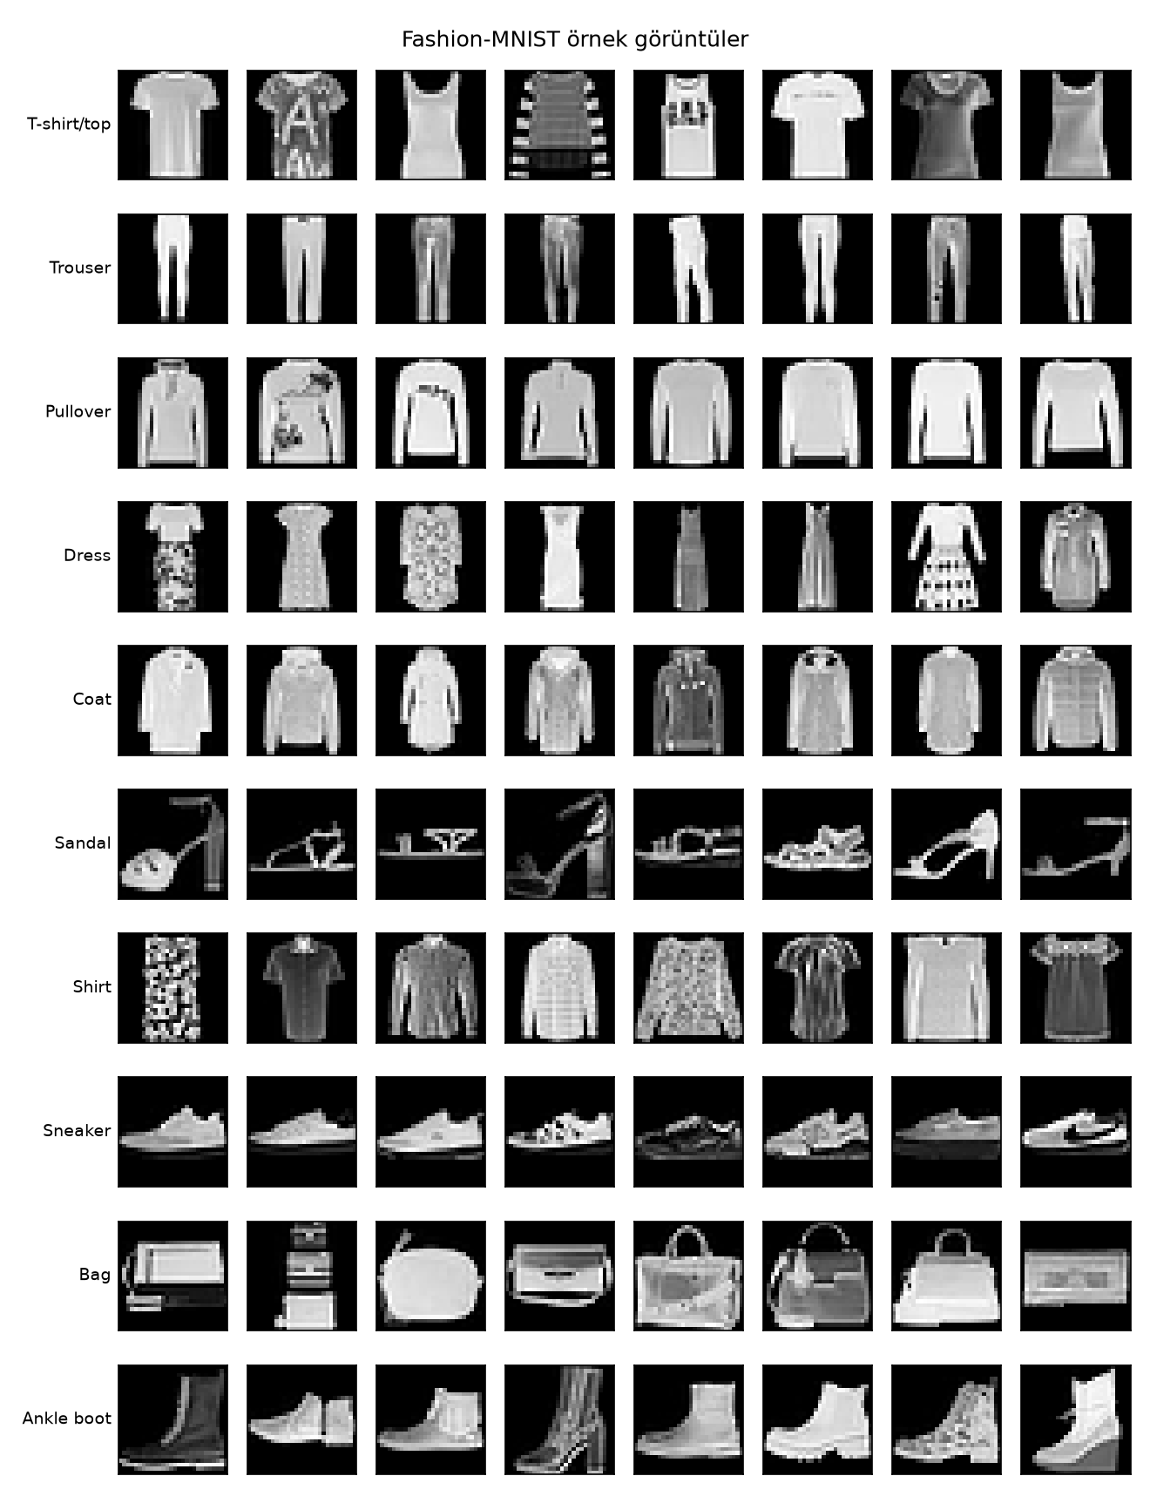
Görsel 1: Fashion-MNIST'ten her sınıf için 8 rastgele örnek. Shirt, T-shirt/top, Pullover ve Coat sınıflarının şekil olarak birbirine çok benzediği görülmektedir.
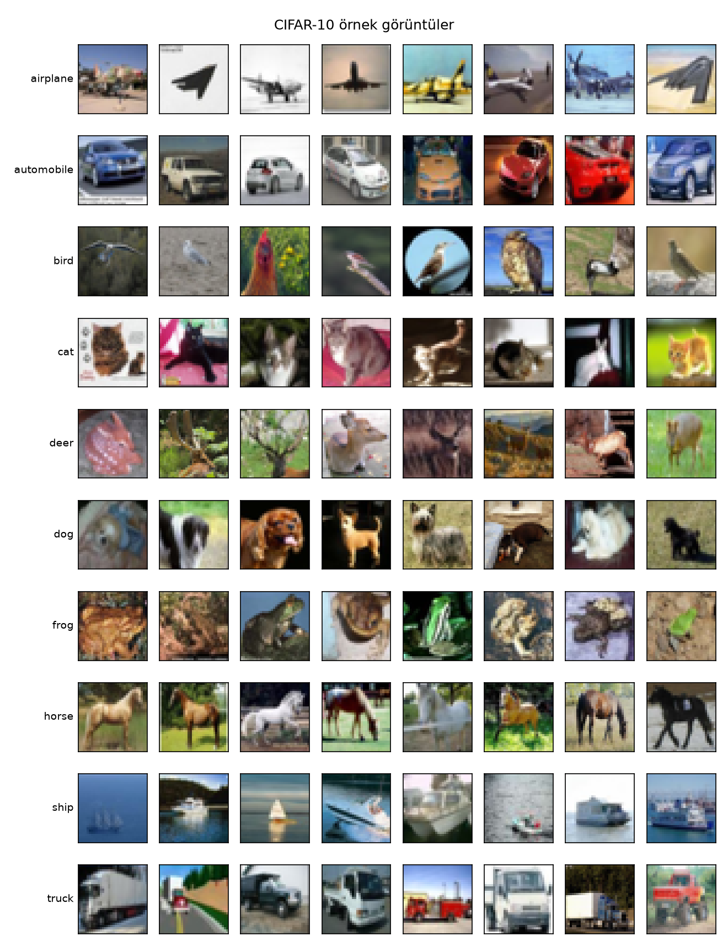
Görsel 2: CIFAR-10'dan her sınıf için 8 rastgele örnek. Nesneler farklı arka plan, poz, ölçek ve renklerde yer almaktadır.
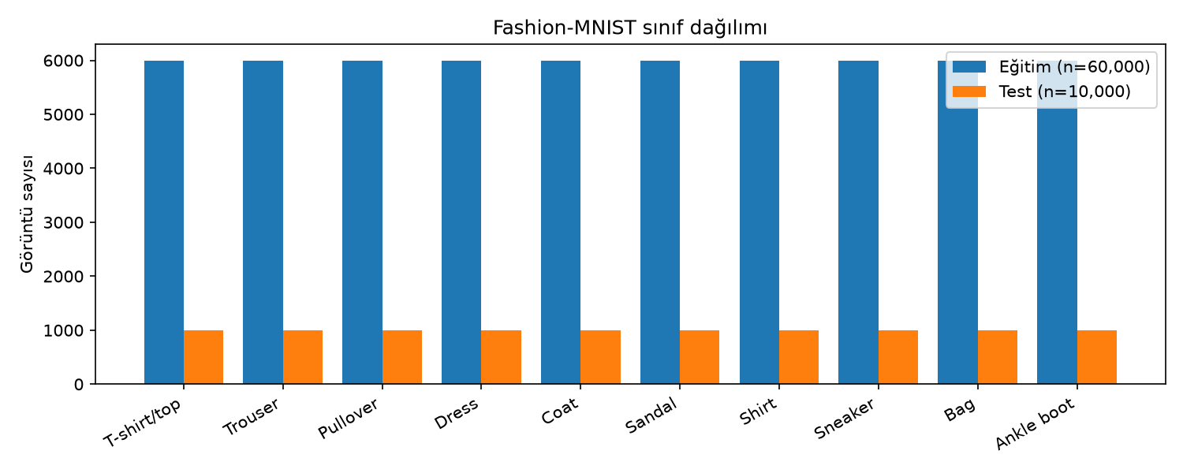
Görsel 3: Fashion-MNIST eğitim/test sınıf dağılımı: her sınıfta 6.000 eğitim ve 1.000 test görüntüsü; sınıf dengesizliği yoktur.
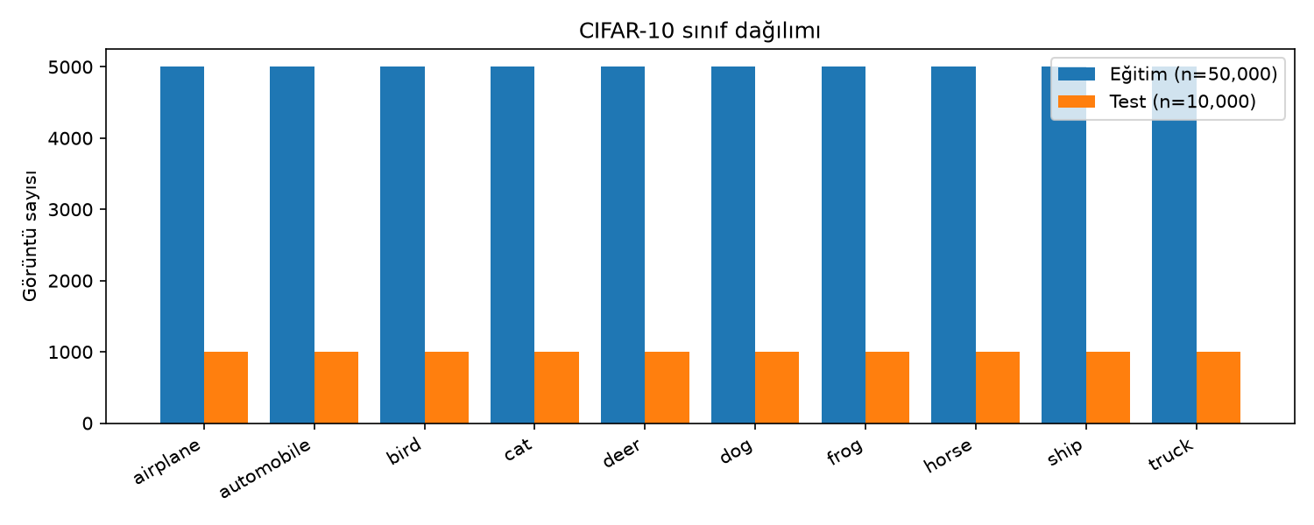
Görsel 4: CIFAR-10 eğitim/test sınıf dağılımı: her sınıfta 5.000 eğitim ve 1.000 test görüntüsü.
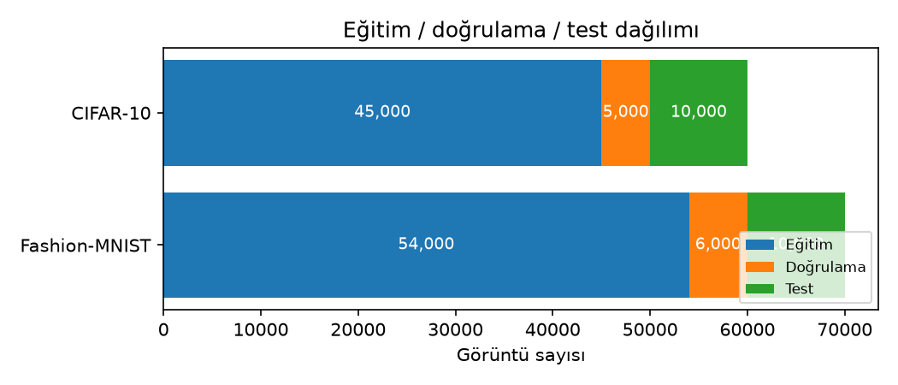
Görsel 5: Ön işleme sonrası eğitim / doğrulama / test dağılımı.
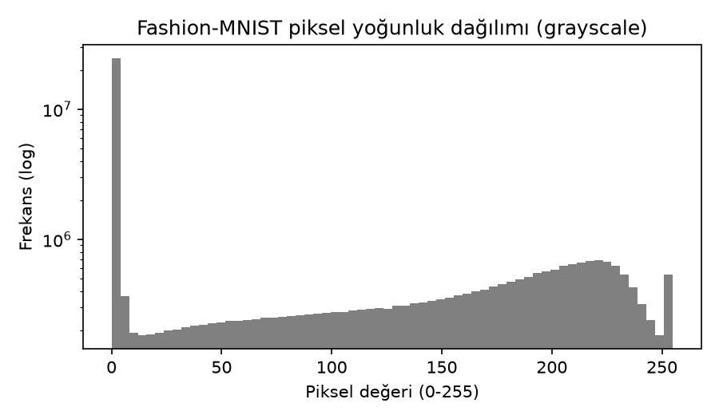
Görsel 6: Fashion-MNIST piksel yoğunluk dağılımı (log ölçek). Piksellerin yaklaşık yarısı 0 değerindedir (siyah arka plan).
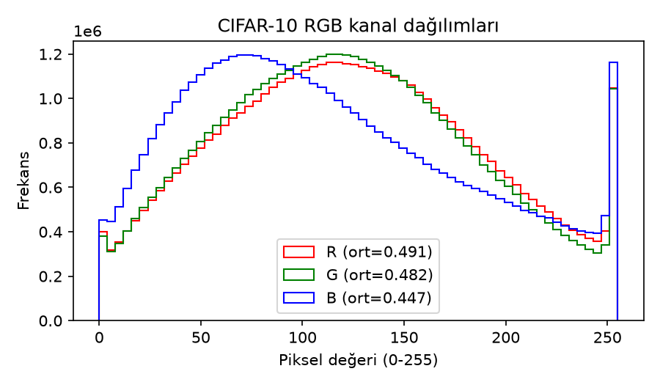
Görsel 7: CIFAR-10 RGB kanal dağılımları. Mavi kanalın ortalaması daha düşüktür; 255 değerindeki tepe, doymuş (beyaz/gökyüzü) bölgelerden kaynaklanır.
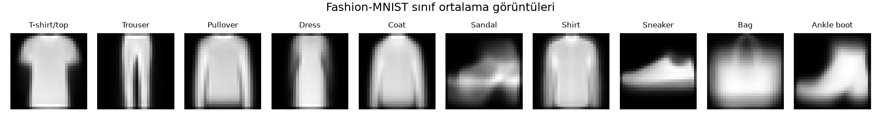
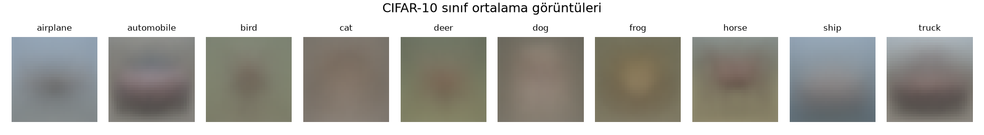
Görsel 8: Sınıf ortalama görüntüleri. Fashion-MNIST ortalamaları belirgin siluetler gösterirken CIFAR-10 ortalamaları bulanıktır; airplane ve ship sınıflarında mavi arka plan baskındır. Bu, CIFAR-10'un konuma ve arka plana karşı daha değişken olduğunu ve yerel özellik öğrenen CNN gerektirdiğini göstermektedir.

2.4. Veri Setinin Değerlendirilmesi
- Yeterlilik: Sınıf başına 5.000–6.000 eğitim örneği, seçilen küçük modeller için yeterlidir; veri setleri literatürde standart karşılaştırma ölçütü (benchmark) olarak kullanılır.
- Sınıf dengesizliği: Yoktur. Her iki veri seti de eğitim, doğrulama ve test bölmelerinde tam dengelidir; bu nedenle doğruluk metriği yanıltıcı değildir.
- Etiketler: Tüm örnekler etiketlidir ve geçersiz etiket yoktur. Ancak Fashion-MNIST'te Shirt ile T-shirt/top arasındaki sınır özneldir; bazı örnekler belirsiz etiketli olabilir.
- Veri kalitesi: Birebir yinelenen görüntü bulunmamıştır. Ancak Barz ve Denzler [7], CIFAR-10 test görüntülerinin %3,3'ünün eğitim setinde neredeyse aynı (near-duplicate) karşılığı olduğunu göstermiştir; bu durum test başarısını bir miktar iyimser gösterebilir.
- Sınırlılıklar: Düşük çözünürlük (28×28, 32×32) ince ayrıntıları kaybettirir; Fashion-MNIST'te renk bilgisi yoktur; CIFAR-10'da arka plan çeşitliliği ve sınıf içi değişkenlik yüksektir. Bu nedenle CIFAR-10'da veri artırmasız küçük bir CNN'in literatürdeki sonuçlara ulaşması beklenmemektedir.

3. VERİ ÖN İŞLEME VE HAZIRLIK

3.1. Uygulanan Ön İşleme İşlemleri
Ön işleme src/preprocess.py modülündeki prepare() fonksiyonu ile aşağıdaki sırayla uygulanmaktadır:
- Eksik / yinelenen veri kontrolü: MD5 hash ile eğitim içi, test içi ve eğitim-test arası yinelenen görüntü aranmış; eksik etiket ve tamamen boş görüntü kontrol edilmiştir. Hiçbiri bulunmadığından veri silinmemiştir.
- Ölçekleme: uint8 [0, 255] piksel değerleri float32 [0, 1] aralığına dönüştürülmüştür.
- Kanal düzenleme: Görüntüler PyTorch'un kanal-önce düzenine getirilmiştir: Fashion-MNIST (N,28,28) → (N,1,28,28), CIFAR-10 (N,32,32,3) → (N,3,32,32).
- Eğitim / doğrulama bölme: Orijinal eğitim setinin %10'u her sınıftan eşit oranda (stratified) ve sabit seed (42) ile doğrulama setine ayrılmıştır. Test seti yalnızca son değerlendirmede kullanılmak üzere ayrı tutulmuştur.
- Standardizasyon: Kanal başına ortalama ve standart sapma yalnızca bölme sonrası kalan eğitim alt kümesinden hesaplanmış, eğitim/doğrulama/test aynı değerlerle (x − μ) / σ dönüşümünden geçirilmiştir. Böylece doğrulama ve test verisinden bilgi sızıntısı önlenmiştir.
- Boyutlandırma ve etiketler: Görüntüler sabit boyutlu olduğundan yeniden boyutlandırma gerekmemiştir; etiketler zaten 0–9 tam sayı olduğundan dönüştürülmemiştir.
- Veri artırma: Faz 1'de uygulanmamıştır. Faz 2'de CIFAR-10 için yatay çevirme ve kırpma (random crop) artırmasının etkisi ayrıca denenecektir.

3.2. Ön İşleme Sonrası Veri Seti
Ön işleme öncesi ve sonrası durum scripts/preprocess_report.py ile karşılaştırılmıştır.
Özellik | Ön İşleme Öncesi | Ön İşleme Sonrası
Veri sayısı | FMNIST: 60.000 eğitim / 10.000 test  CIFAR-10: 50.000 / 10.000 | FMNIST: 54.000 / 6.000 / 10.000  CIFAR-10: 45.000 / 5.000 / 10.000 (eğitim/doğr./test)
Veri boyutu | FMNIST: (28, 28)  CIFAR-10: (32, 32, 3) | FMNIST: (1, 28, 28)  CIFAR-10: (3, 32, 32)
Veri formatı | uint8, [0, 255] | float32, standardize
Eksik veri | Yok | Yok
Normalizasyon | Yok | Kanal bazında (x − μ)/σ; eğitim alt kümesinde ort. = 0,000, std = 1,000  FMNIST μ=0,286 σ=0,353  CIFAR-10 μ=(0,492; 0,483; 0,447) σ=(0,247; 0,244; 0,262)
Etiket durumu | 0–9 tam sayı, eksiksiz | Değişmedi; her bölmede 10 sınıf dengeli (FMNIST doğr. 600/sınıf, CIFAR-10 doğr. 500/sınıf)
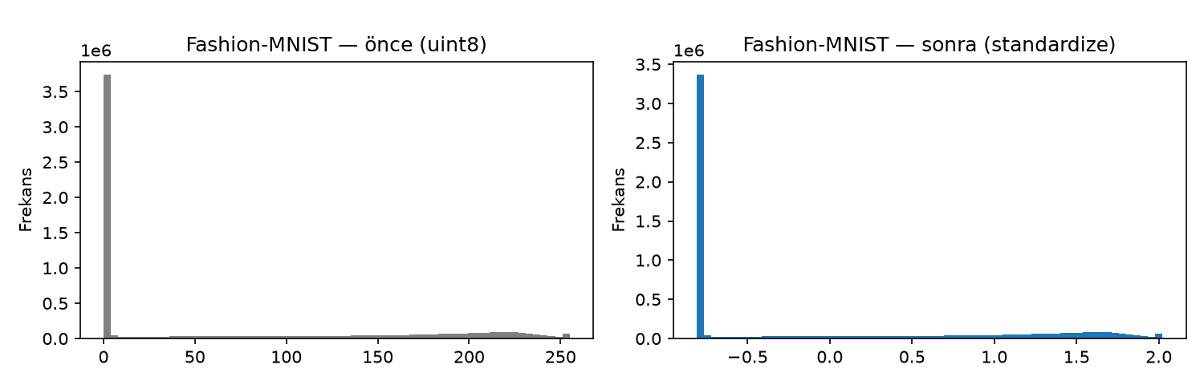
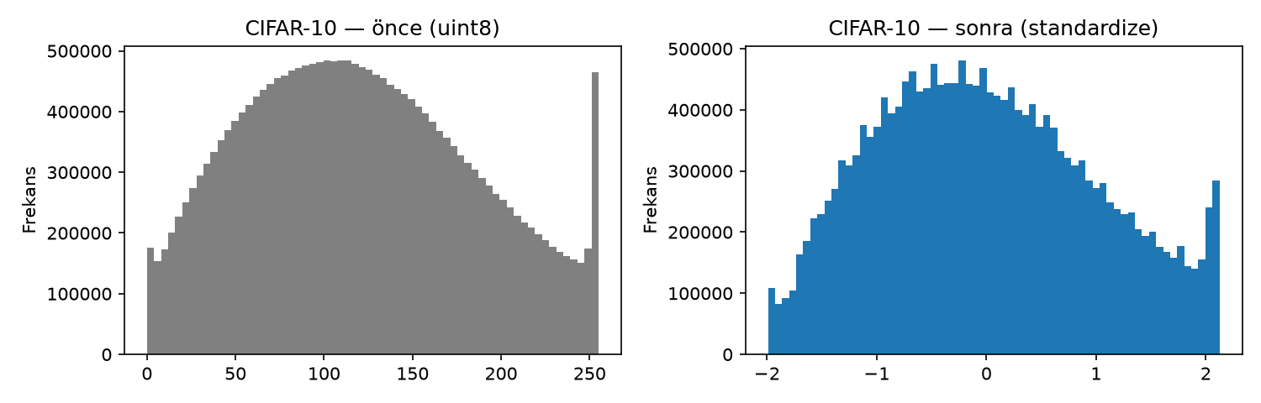
Görsel 9: Ön işleme öncesi (uint8) ve sonrası (standardize) piksel dağılımları.

3.3. Ön İşleme Kodları ve Çıktıları
Kodların tamamı depoda yer almaktadır; aşağıda temel parçalar verilmiştir.
Veri yükleme kodu (src/data.py):
def load_fashion_mnist():
tr = datasets.FashionMNIST(DATA_DIR, train=True, download=True)
te = datasets.FashionMNIST(DATA_DIR, train=False, download=True)
return (tr.data.numpy(), tr.targets.numpy(),
te.data.numpy(), te.targets.numpy())

def get_device() -> torch.device:
if torch.backends.mps.is_available(): # Apple Silicon
return torch.device("mps")
...

Veri temizleme / kontrol kodu (scripts/eda_quality.py):
def duplicate_report(xtr, ytr, xte, yte):
htr, hte = hashes(xtr), hashes(xte) # MD5, görüntü başına
...
cross = [i for i, h in enumerate(hte) if h in set(htr)]

Ön işleme kodu (src/preprocess.py):
def prepare(x_train, y_train, x_test, y_test, val_ratio=0.1, seed=42):
xtr, xte = to_float(x_train), to_float(x_test)
tr_idx, va_idx = stratified_split(y_train, val_ratio, seed)
mean, std = channel_stats(xtr[tr_idx]) # yalnızca eğitim alt kümesi
return {"x_train": normalize(xtr[tr_idx], mean, std), ...,
"x_val": normalize(xtr[va_idx], mean, std), ...,
"x_test": normalize(xte, mean, std), ...}

İşlem sonrası örnek çıktılar:
$ python scripts/eda_quality.py (her iki veri seti için)
"missing_labels": 0, "all_black_images": 0,
"train_duplicate_images": 0, "test_images_also_in_train": 0

$ python scripts/preprocess_report.py
Fashion-MNIST val sınıf sayıları: [600, 600, 600, 600, 600, 600, 600, 600, 600, 600]
CIFAR-10 val sınıf sayıları: [500, 500, 500, 500, 500, 500, 500, 500, 500, 500]
Eğitim ort./std (sonra): 0.000 / 1.000

$ python scripts/check_models.py
Cihaz: mps
LogisticRegression (Fashion-MNIST) parametre: 7,850 çıktı: (8, 10)
MLP (Fashion-MNIST) parametre: 203,530 çıktı: (8, 10)
SmallCNN (CIFAR-10) parametre: 545,290 çıktı: (8, 10)

4. LİTERATÜR TARAMASI

4.1. İlgili Akademik Çalışmalar
Proje önerisinde belirtilen ve aynı veri setlerini kullanan 5 çalışma incelenmiştir. Sonuçlar makalelerin kendi tablolarından alınmıştır (doğruluk = 100 − test hatası).
No | Makale / Çalışma Adı | Yıl | Kullanılan Veri Seti | Kullanılan Yöntem | Temel Sonuç
1 | Fashion-MNIST: a Novel Image Dataset for Benchmarking Machine Learning Algorithms (Xiao vd.) [1] | 2017 | Fashion-MNIST | scikit-learn sınıflandırıcıları (LR, MLP, SVC, RF, kNN…), ham pikseller | SVC (RBF) %89,7; MLP %87,1; LR %84,2
2 | Deep Residual Learning for Image Recognition (He vd.) [2] | 2016 | CIFAR-10 | ResNet (skip connection), flip + translation artırma | ResNet-110: %93,57
3 | Wide Residual Networks (Zagoruyko, Komodakis) [3] | 2016 | CIFAR-10 | Geniş ve sığ residual ağ (WRN) | WRN-28-10: %96,00
4 | Densely Connected Convolutional Networks (Huang vd.) [4] | 2017 | CIFAR-10 | DenseNet-BC, yoğun bağlantı ve özellik yeniden kullanımı | DenseNet-BC (k=40): %96,54
5 | Random Erasing Data Augmentation (Zhong vd.) [5] | 2020 | CIFAR-10, Fashion-MNIST | WRN-28-10 / ResNet + Random Erasing | CIFAR-10 %96,92; FMNIST %96,35
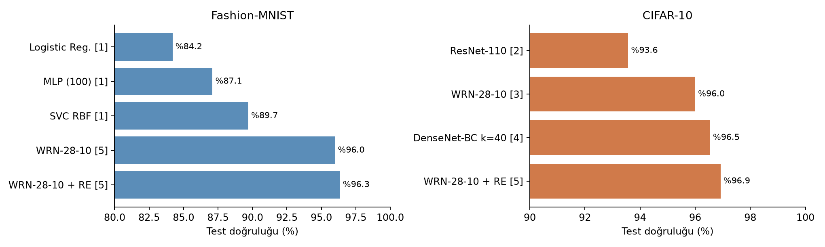
Görsel 10: İncelenen çalışmalarda raporlanan test doğrulukları.
DOI bağlantıları 8. Kaynakça bölümünde verilmiştir.

4.2. Kullanılan Yöntemlerin Analizi
- Kullanılan yöntemler: Fashion-MNIST için klasik makine öğrenmesi yöntemleri (LR, MLP, SVM, karar ağaçları, kNN) [1] ve derin residual ağlar [5]; CIFAR-10 için ResNet [2], WRN [3] ve DenseNet [4] gibi derin CNN mimarileri kullanılmıştır.
- En başarılı yöntemler: Her iki veri setinde de derin CNN'ler en yüksek sonucu vermiştir (CIFAR-10'da %96–97). Fashion-MNIST'te ham pikseller üzerinde çekirdekli SVM (%89,7), doğrusal modelden (%84,2) belirgin şekilde iyidir.
- Avantaj / dezavantaj: Doğrusal modeller hızlı ve yorumlanabilir ancak doğrusal olmayan sınırları öğrenemez. Derin CNN'ler yüksek doğruluk sağlar ancak 1,7M–36,5M parametre ve yüksek eğitim maliyeti gerektirir. Skip connection [2] ve yoğun bağlantılar [4] derin ağların eğitilmesini kolaylaştırır; genişlik [3] derinliğe göre daha verimli olabilir.
- Metrikler: Tüm çalışmalar yalnızca top-1 doğruluk / hata oranı raporlamıştır. Sınıf bazlı başarı veya F1 skoru verilmemiştir.
- Veri setinin etkisi: Fashion-MNIST'in sade, hizalanmış görüntüleri sığ modellerin de makul sonuç vermesini sağlar. CIFAR-10'un renkli ve arka plan çeşitliliği yüksek görüntüleri ise konumdan bağımsız yerel özellik öğrenen evrişimli yapıları ve veri artırmayı gerekli kılar; bütün CIFAR-10 sonuçları en az flip + translation artırmasıyla elde edilmiştir.

4.3. Literatürün Genel Değerlendirilmesi
Ortak yönler: Çalışmaların tümü standart eğitim/test bölmesini kullanmış ve sonucu tek bir doğruluk değeriyle raporlamıştır. CIFAR-10 çalışmaları benzer artırma ve eğitim koşullarında mimari farkına odaklanır. Farklılıklar: Xiao vd. [1] sığ modelleri karşılaştırırken diğerleri milyonlarca parametreli derin ağlarla çalışmıştır; Zhong vd. [5] mimari yerine veri artırmanın etkisini incelemiştir.
Eksiklikler ve projenin katkısı: Literatür en yüksek doğruluğa odaklanmakta; küçük, hızlı eğitilen modellerin hangi sınıflarda neden hata yaptığına ve sınıf bazlı başarıya yer vermemektedir. Bu proje, (i) Fashion-MNIST'te doğrusal ve doğrusal olmayan modeli aynı ön işleme ve doğrulama protokolüyle karşılaştırarak [1]'deki sonuçları PyTorch ile yeniden üretmeyi, (ii) ~0,5M parametreli küçük bir CNN'in CIFAR-10'daki başarısını büyük mimarilere göre maliyet/başarı açısından konumlandırmayı ve (iii) makro-F1 ile karışıklık matrislerine dayalı sınıf bazlı hata analizi yapmayı hedeflemektedir.

5. KULLANILACAK YÖNTEM VE MİMARİLER

5.1. Yöntem Seçimi
Projede üç model kullanılacaktır. Logistic Regression, piksel uzayında doğrusal olduğundan görüntü verisi için bilinçli olarak seçilmiş "uygun olmayan" başlangıç modelidir; MLP ve CNN ise probleme daha uygun modellerdir.
Yöntem / Model | Kullanılma Amacı | Seçilme Nedeni
Logistic Regression (Fashion-MNIST) | Doğrusal başlangıç (baseline) modeli; diğer modellerin kazancını ölçmek | Literatürde doğrudan karşılaştırılabilir sonuç (%84,2) [1]; görüntünün uzamsal yapısını kullanmadığı için alt sınır sağlar
MLP, 1 gizli katman (Fashion-MNIST) | Doğrusal olmayan karar sınırlarının katkısını ölçmek | LR ile aynı girdiyi kullanır, fark yalnızca gizli katmandır; literatürde %87,1 referansı vardır [1]
SmallCNN, 2 evrişim bloğu (CIFAR-10) | Renkli doğal görüntülerde yerel özellik öğrenimi | Evrişim + pooling konumdan bağımsız özellik öğrenir; 545K parametre ile M4 üzerinde dakikalar içinde eğitilebilir

5.2. Seçilen Mimarilerin Açıklanması
Logistic Regression: 28×28 görüntü 784 boyutlu vektöre düzleştirilir ve tek bir doğrusal katmanla (784→10) her sınıf için bir skor üretilir; softmax ile olasılığa çevrilir ve çapraz entropi (cross-entropy) kaybı ile eğitilir. Toplam 7.850 parametre.
MLP: Düzleştirilmiş girdi 256 nöronlu gizli katmandan geçirilir (ReLU aktivasyonu, aşırı öğrenmeyi azaltmak için 0,2 dropout), ardından 256→10 çıkış katmanı gelir. Toplam 203.530 parametre.
SmallCNN: İki evrişim bloğundan oluşur: her blok 3×3 evrişim (32 ve 64 filtre), batch normalization, ReLU ve 2×2 max pooling içerir (32×32 → 16×16 → 8×8). Elde edilen 64×8×8 = 4.096 boyutlu özellik, 128 nöronlu tam bağlı katman (ReLU, 0,3 dropout) ve 128→10 çıkış katmanından geçer. Toplam 545.290 parametre.
Tüm modeller PyTorch ile src/models.py dosyasında tanımlanmış ve Apple Silicon MPS cihazında ileri geçiş testinden geçirilmiştir. Eğitimde Adam optimizer, çapraz entropi kaybı ve doğrulama kaybına göre erken durdurma (early stopping) kullanılması planlanmaktadır.
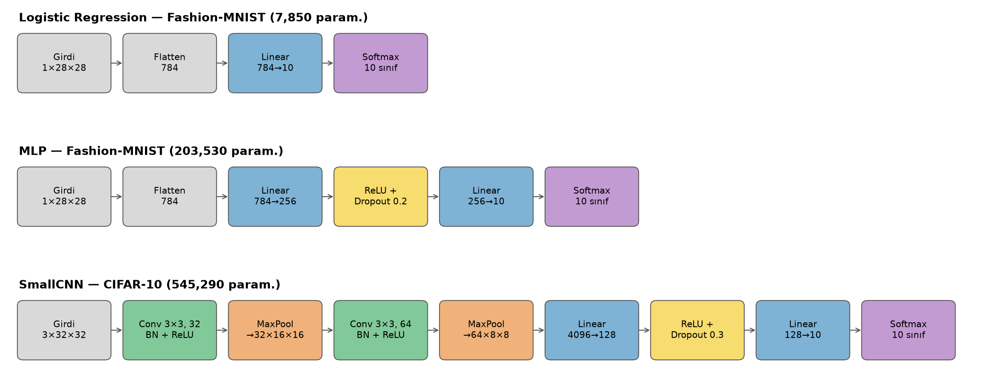
Görsel 11: Seçilen üç mimarinin blok diyagramı ve parametre sayıları.

5.3. Yöntemlerin Karşılaştırılması
- Logistic Regression: + en hızlı, yorumlanabilir (ağırlıklar 28×28 şablon olarak görselleştirilebilir). − Doğrusal sınırlar; benzer giysileri ayırmakta zorlanması beklenir.
- MLP: + doğrusal olmayan ilişkileri öğrenir, LR'den 3–5 puan kazanç beklenir. − Uzamsal yapıyı kullanmaz, parametre sayısı girdi boyutuyla hızla artar, aşırı öğrenmeye daha yatkındır.
- SmallCNN: + ağırlık paylaşımı ve yerel alıcı alanlar sayesinde öteleme dayanımlı özellikler öğrenir. − Literatürdeki derin ağlara göre sınırlı kapasite; veri artırmasız ~%75–80 aralığında kalması, yani literatürün (%93,6–%96,9) altında olması beklenmektedir.

5.4. Değerlendirme Metrikleri
- Accuracy (doğruluk): Veri setleri tam dengeli olduğundan anlamlıdır ve literatürdeki tüm çalışmalar bu metriği raporladığı için doğrudan karşılaştırma sağlar.
- Makro-F1: Her sınıfın precision ve recall değerlerinin harmonik ortalamasının sınıflar arası ortalamasıdır; zor sınıflardaki (ör. Shirt, cat) düşük başarıyı görünür kılar.
- Sınıf bazlı precision / recall ve karışıklık matrisi: Hangi sınıfların birbirine karıştırıldığını göstererek hata analizinin temelini oluşturur.
- Eğitim süresi: Aynı donanımda (M4, MPS) ölçülerek modellerin maliyet/başarı dengesini karşılaştırmak için kullanılacaktır.
Dice, IoU, MAE ve RMSE segmentasyon ve regresyon problemlerine yönelik olduğundan bu projede kullanılmayacaktır.

6. FAZ 1 UYGULAMA DURUMU VE ÇIKTILAR
Bu bölümde Faz 1 kapsamında gerçekleştirilen çalışmaların mevcut durumu sunulmalıdır.
Gerçekleştirilen İş | Durum | Açıklama
Veri setinin bulunması | Tamamlandı | Fashion-MNIST ve CIFAR-10 (orijinal kaynaklar)
Veri setinin indirilmesi | Tamamlandı | torchvision ile otomatik indirme (src/data.py)
Veri setinin analiz edilmesi | Tamamlandı | Sınıf dağılımı, eksik/yinelenen veri, piksel ve kanal istatistikleri
Veri görselleştirmeleri | Tamamlandı | Örnek ızgaraları, dağılım, histogram ve sınıf ortalama grafikleri (figures/)
Ön işleme işlemleri | Tamamlandı | Ölçekleme, stratified bölme, sızıntısız standardizasyon (src/preprocess.py)
Literatür taraması | Tamamlandı | 5 çalışma, sonuçlar makalelerden doğrulandı (docs/literature.md)
Yöntem / mimari seçimi | Tamamlandı | LR, MLP, SmallCNN tanımlandı ve MPS üzerinde test edildi (src/models.py)
Mevcut kod deposu / proje bağlantısı: https://github.com/shencan03/uyz-odev

7. SONUÇ VE SONRAKİ FAZIN PLANI

7.1. Faz 1 Genel Değerlendirmesi
Faz 1'de iki veri seti orijinal kaynaklarından indirilmiş, sayısal ve görsel olarak analiz edilmiş, eğitime hazır hale getirilmiş ve kullanılacak üç model PyTorch ile tanımlanmıştır. Analizler, iki veri setinin de tam dengeli, eksiksiz etiketli ve birebir yinelenen örnek içermediğini göstermiştir. Literatür taraması, Fashion-MNIST'te LR ve MLP için doğrudan karşılaştırılabilir referans değerler (%84,2 ve %87,1) sağlamış; CIFAR-10'da ise derin mimarilerin %93,6–%96,9 aralığında olduğunu göstermiştir.
Faz 2 planı: (1) Eğitim döngüsü ve erken durdurmanın eklenmesi, (2) öğrenme oranı ve gizli katman boyutu gibi hiperparametrelerin doğrulama setiyle seçilmesi, (3) üç modelin eğitilmesi ve test setinde doğruluk, makro-F1 ve eğitim süresinin raporlanması, (4) karışıklık matrisleri ve hatalı örneklerle hata analizi, (5) CIFAR-10'da veri artırmanın etkisinin denenmesi, (6) sonuçların literatürle karşılaştırılması ve makale formatında final raporunun yazılması.

7.2. Karşılaşılan Problemler
- Apple Silicon uyumluluğu: Geliştirme M4 işlemcili MacBook Pro üzerinde yapılmaktadır. CUDA bulunmadığından PyTorch'un MPS arka ucu kullanılmış; kod MPS → CUDA → CPU sırasıyla cihaz seçecek şekilde yazılarak taşınabilir tutulmuştur.
- Yakın-yinelenen görüntüler: Hash tabanlı kontrol yalnızca birebir aynı görüntüleri yakalar. CIFAR-10'daki yakın-yinelenen test görüntüleri [7] için Faz 2'de sonuçların bu kısıt dikkate alınarak yorumlanması planlanmaktadır.
- Veri sızıntısı riski: Normalizasyon istatistiklerinin tüm eğitim setinden hesaplanması doğrulama setine bilgi sızdırabilirdi; istatistikler yalnızca bölme sonrası eğitim alt kümesinden hesaplanarak bu sorun giderilmiştir.
- Literatürle adil karşılaştırma: Literatürdeki CIFAR-10 sonuçları veri artırma ve çok daha büyük modellerle elde edilmiştir. Karşılaştırmada bu farklar açıkça belirtilecektir.

8. KAYNAKÇA
[1] H. Xiao, K. Rasul ve R. Vollgraf, "Fashion-MNIST: a Novel Image Dataset for Benchmarking Machine Learning Algorithms," arXiv:1708.07747, 2017. https://doi.org/10.48550/arXiv.1708.07747
[2] K. He, X. Zhang, S. Ren ve J. Sun, "Deep Residual Learning for Image Recognition," CVPR, s. 770–778, 2016. https://doi.org/10.1109/CVPR.2016.90
[3] S. Zagoruyko ve N. Komodakis, "Wide Residual Networks," BMVC, s. 87.1–87.12, 2016. https://doi.org/10.5244/C.30.87
[4] G. Huang, Z. Liu, L. van der Maaten ve K. Q. Weinberger, "Densely Connected Convolutional Networks," CVPR, s. 2261–2269, 2017. https://doi.org/10.1109/CVPR.2017.243
[5] Z. Zhong, L. Zheng, G. Kang, S. Li ve Y. Yang, "Random Erasing Data Augmentation," AAAI, 34(7), s. 13001–13008, 2020. https://doi.org/10.1609/aaai.v34i07.7000
[6] A. Krizhevsky, "Learning Multiple Layers of Features from Tiny Images," Teknik Rapor, Toronto Üniversitesi, 2009. https://www.cs.toronto.edu/~kriz/cifar.html
[7] B. Barz ve J. Denzler, "Do We Train on Test Data? Purging CIFAR of Near-Duplicates," Journal of Imaging, 6(6), 41, 2020. https://doi.org/10.3390/jimaging6060041
[8] A. Paszke vd., "PyTorch: An Imperative Style, High-Performance Deep Learning Library," NeurIPS, 2019. https://pytorch.org

